Планируется 3 различных подачи материала в зависимости от наличия иллюстраций продукта от производителя:

1. **Пример продукта без описания его главных преимуществ:**

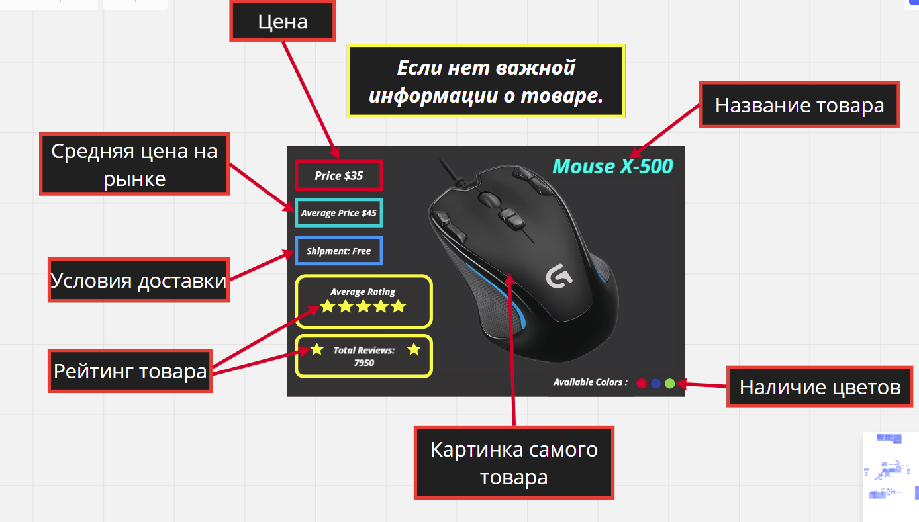

2) **Пример продукта с описанием его трех главных преимуществ с наличием иллюстрацией от производителя:**

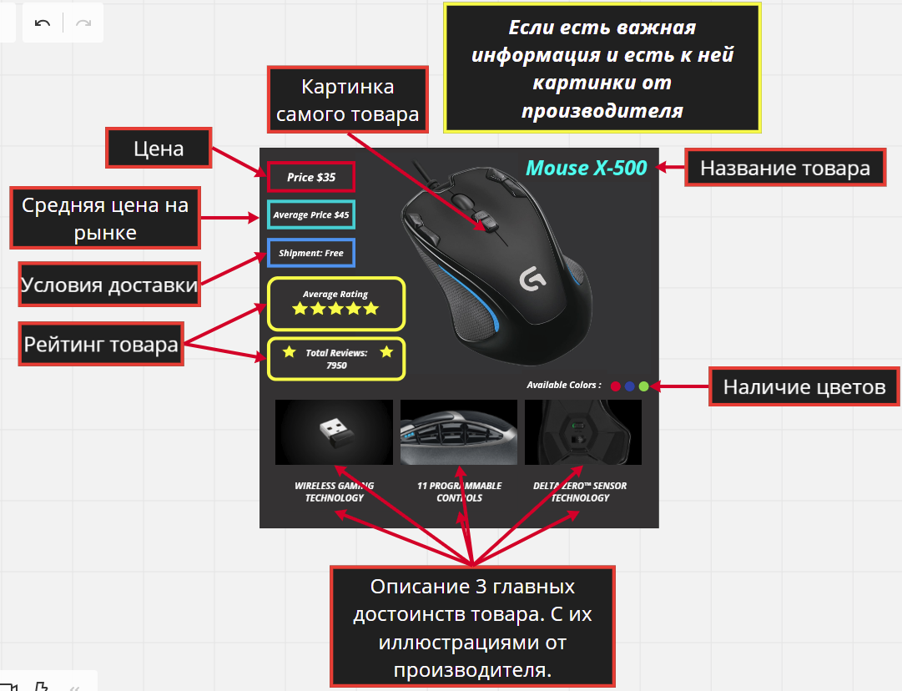

*3)* ***Пример с описанием главных преимуществ товара с отсутствием картинок от производителя и использования тематических картинок или иконок из интернета.***

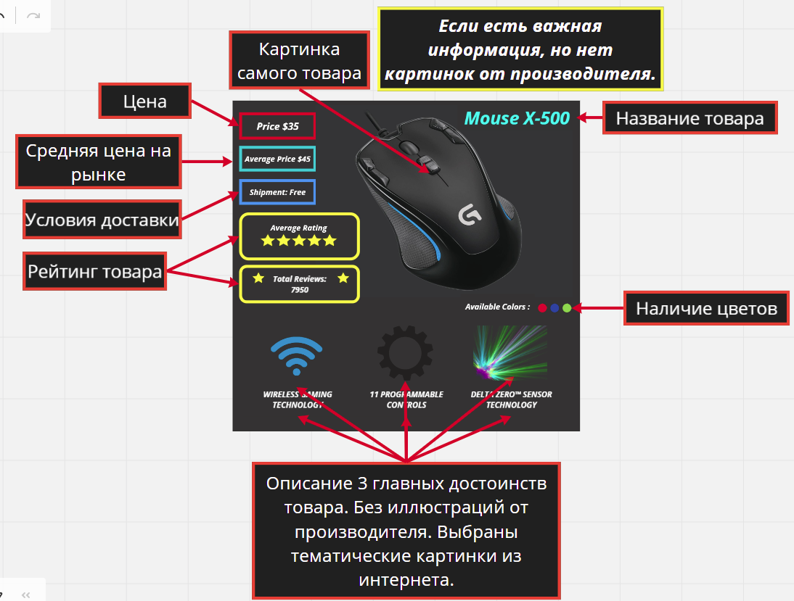

Суммируем - у нас **2 макета:**

*1. Цена*

*2. Краткое описание товара*

*3. Картинка товара*

*4. Средняя цена на рынке*

*5. Условия доставки*

*6. Рейтинг товара*

*7. Наличие цветов*

*8. Название товара*

**Второй макет с добавлением:**

*9. Три места для картинок или иконок с текстовым описанием снизу.*